**INSTRUKCIJE ZA PORUČIVANJE HOTELSKIH BRAVA**

U ODNOSU NA ORJENTACIJU RUČKE (KVAKE) I DEBLJINE PLOTA (KRILA) VRATA

|  |  |  |
| --- | --- | --- |
|  |  |  |
| INSTRUKCIJE ZA PORUČIVANJE HOTELSKIH BRAVA  U ODNOSU NA ORJENTACIJU RUČKE (KVAKE) I  DEBLJINE PLOTA (KRILA) VRATA |  | HOTEL LOCKS ‐ ORDER INSTRUCTIONS  RELATED TO ORIENTATION OF LOCK HANDLE |
| **Poštovani,**  Molim vas da pažljivo pogledate instrukcije, sliku niže za orjentaciju brave u odnosu na položaj i smer otvaranja vrata, zatim popunite niže definisanu tabelu, i istu pošaljite nama. Po osnovu iste mi ćemo vama isporučiti brave, u dinamici definisanoj Ugovorom, ili prihvaćenom Ponudom.  Unapred hvala |  | **Dear Customer,**  Please, carefully see the instructions related to lock handle orientation and door opening direction. Fill related table below, sign and send us. According to that we will delivery all products within terms define by Contract, or accepted Pro-forma Invoice from your side,  Thanks in advance |
| **NARUČILAC / CUSTOMER** |  | **ISPORUČILAC / VENDOR** |
|  |  | **ASPEKT System Integration d.o.o.**  Požeška 67a, Lokal 204; 11030 Beograd Republika Srbija  + 381 11 355 7599; + 381 63 598 017  [offi](mailto:office@aspekt.rs)[ce@aspekt.rs](mailto:ce@aspekt.rs); [vesna@aspekt.rs](mailto:vesna@aspekt.rs) |

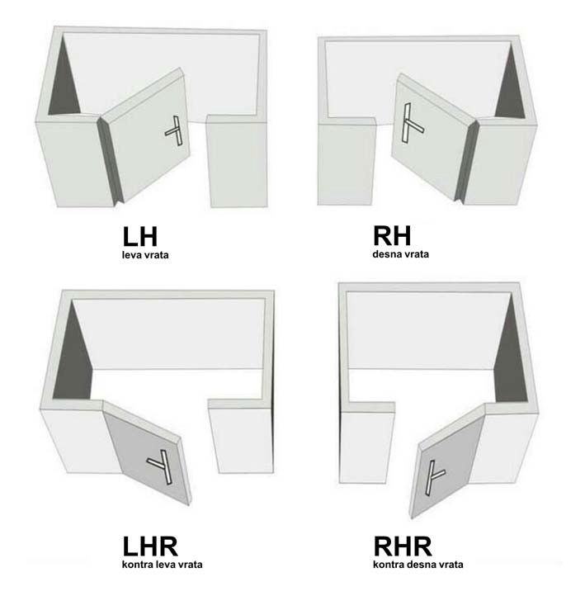**V**

**VAŽNE NAPOMENE**

Dodajte ovde sve što smatrate da može biti važno i odnosi se na brave koje poručujete.

|  |  |  |  |  |  |  |
| --- | --- | --- | --- | --- | --- | --- |
| **MODEL** | **LH**  **kom** | **RH**  **kom** | **LHR**  **kom** | **RHR**  **kom** | **Debljina polta (krila) vrata (mm) Door thickness (mm)** | **TOTAL** |
| **______** | **__** | **__** | **__** | **__** | **~ __mm** | **___** |
|  |  |  |  |  |  |  |
|  |  |  |  |  |  |  |
| **TOTAL** | | | | | | **___** |

**U _______________, dana: dd/mm/YYYYgod.**